Головне управління Пенсійного фонду України в м. Києві
відділ з питань запобігання та виявлення корупції

ІНСТРУКЦІЯ

З ДЕКЛАРУВАННЯ ТА РОБОТИ У ЄДИНОМУ ДЕРЖАВНОМУ РЕЄСТРІ ДЕКЛАРАЦІЙ ОСІБ, УПОВНОВАЖЕНИХ НА ВИКОНАННЯ ФУНКЦІЙ ДЕРЖАВИ АБО МІСЦЕВОГО САМОВРЯДУВАННЯ

Київ 2024
Декларування посадовців один із найбільш ефективних інструментів запобігання корупції у публічному секторі. Завдяки запроваджений у 2016 році системі е-декларування сьогодні кожен громадянин може дізнатися, які статки має посадовець, що отримує заробітну плату з коштів державного бюджету. Національне агентство з питань запобігання корупції (НАЗК) забезпечує контроль та перевірку декларації посадовців, аби виявити, чи всі суб’єкти декларування подали декларації та чи відповідає вартість їхнього майна та витрати доходам. У разі виявлення порушення суб’єкт декларування може бути притягнутий до:
- Дисциплінарної відповідальності – якщо сума виявлених недостовірних відомостей не перевищує 100 прожиткових мінімумів для працездатних осіб;
- Адміністративної відповідальності – якщо сума виявлених недостовірних відомостей відрізняється від достовірних на суму від 100 до 500 прожиткових мінімумів. За таке порушення суд може зобов’язати суб’єкта виплатити штраф;
- Кримінальної відповідальності – якщо сума недостовірних відомостей відрізняється від достовірних відомостей на суму від 500 до 4000 прожиткових мінімумів, суб’єкту декларування може загрожувати штраф або громадські роботи, а також позбавлення права обіймати певні посади чи займатися певною діяльністю. Якщо сума недостовірних відомостей перевищує достовірні на суму понад 4000 прожиткових мінімумів, передбачено покарання у вигляді штрафу, громадських робіт або обмеження волі, а також позбавлення права обіймати певні посади чи займатися певною діяльністю.
У цій Інструкції та Роз’ясненнях НАЗК загалом вживаються такі скорочення:
- Порядок № 449/21 – Порядок заповнення та подання декларації особи, уповноваженої на виконання функцій держави або місцевого самоврядування, затверджений наказом Національного агентства з питань запобігання корупції від 23.07.2021 № 449/21;
- Порядок № 450/21 – Порядок інформування Національного агентства з питань запобігання корупції про суттєві зміни у майновому стані суб’єкта декларування, затверджений наказом Національного агентства з питань запобігання корупції від 23.07.2021 № 450/21;
- Порядок № 451/21 – Порядок інформування Національного агентства з питань запобігання корупції про відкриття валютного рахунка в установі банку-нерезидента, затверджений наказом Національного агентства з питань запобігання корупції від 23.07.2021 № 451/21;
- Закон – Закон України «Про запобігання корупції».

Розмір прожиткових мінімумів для працездатних осіб на 1 січня відповідного року:
 | 1 ПМ | 5 ПМ | 50 ПМ | 100 ПМ
2020 рік | 2 102 грн | 10 510 грн | 105 100 грн | 210 200 грн
2021 рік | 2 270 грн | 11 350 грн | 113 500 грн | 227 000 грн
2022 рік | 2 481 грн | 12 405 грн | 124 050 грн | 248 100 грн
2023 рік | 2 684 грн | 13 420 грн | 134 200 грн | 268 400 грн
2024 рік | 3 028 грн | 15 140 грн | 151 400 грн | 302 800 грн

Перед початком роботи з Реєстром для подання декларації:
- потрібно отримати кваліфікований електронний підпис (далі – КЕП) в одного із кваліфікованих надавачів електронних довірчих послуг (далі – КНЕДП). Звісно, є й ряд інших варіантів без КЕП, наприклад, за допомогою хмарного підпису (Bank ID), але КЕП найефективніший та найзручніший. Перелік КНЕДП можна переглянути за посиланням: https://czo.gov.ua/ca-registry;
- потрібно мати персональну електронну поштову скриньку (у разі відсутності персональної електронної поштової скриньки потрібно її створити);
- для коректної роботи з Реєстром рекомендуємо використовувати інтернет-браузер Google Chrome останньої версії (бажано на ПК). Для встановлення інтернет-браузера Google Chrome Ви можете перейти за посиланням: https://www.google.com/chrome/browser/desktop/index.html.
Початок роботи з Реєстром:
- необхідно перейти на сторінку входу до Реєстру за посиланням: https://portal.nazk.gov.ua/login;
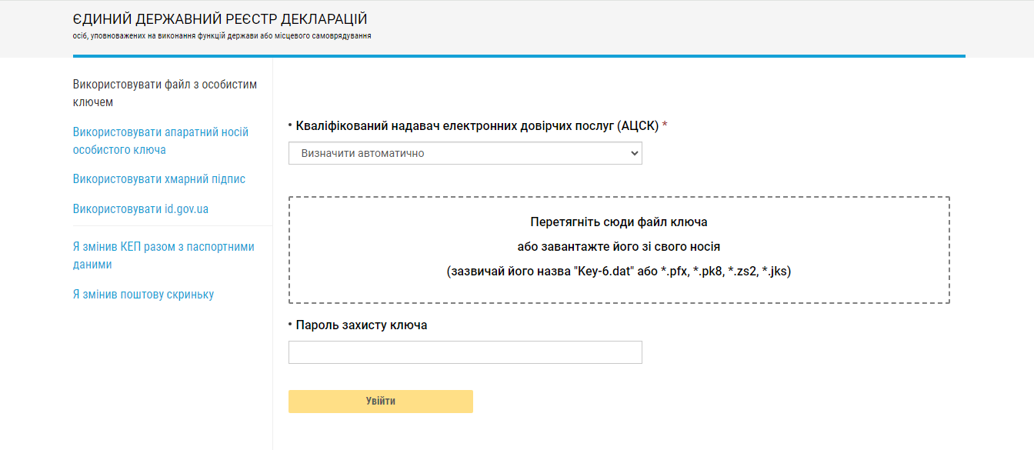
- у переліку КНЕДП (АЦСК) залишити варіант «Визначити автоматично», обрати файл електронного ключа з флешки (в більшості випадків називається Key-6.dat) та ввести пароль особистого ключа КЕП, натиснути «Увійти»;
- при реєстрації обов’язково слід перевірити правильність Ваших даних, а саме П.І.Б. (має бути українською) та РНОКПП. У разі виявлення розбіжностей необхідно припинити реєстрацію та звернутись до КНЕДП, який Вам видав КЕП (отримати новий ключ з правильними даними) та здійснити реєстрацію з новим ключем;
- при реєстрації правильно вказуйте адресу персональної електронної поштової скриньки (на цю адресу буде направлено лист підтвердження реєстрації) та Ваш номер телефону (у Реєстрі використовується адреса електронної пошти, яку Ви вказуєте при реєстрації і яка не залежить від адреси, вказаної Вами при отриманні КЕП);
- для завершення реєстрації необхідно увійти до Вашої поштової скриньки (вказаної при реєстрації), відкрити електронний лист «Підтвердження реєстрації у Єдиному Державному Реєстрі Декларацій» та перейти за посиланням. Якщо у вхідній пошті немає листа підтвердження реєстрації перевірте папку «Спам»;
- якщо при спробі входу до Реєстру система видає помилку при зчитуванні ключа або іншу, пов’язану з використанням Вашого КЕП, Ви маєте можливість перевірити Ваш кваліфікований електронний підпис за допомогою online-сервісу за посиланням: https://id.gov.ua/.
Результатом успішної перевірки буде повідомлення:
Користувача авторизовано. Якщо при накладанні кваліфікованого електронного підпису виникає помилка, зверніться до кваліфікованого надавача електронних довірчих послуг, який Вам видав ключ. Якщо Ви вже зареєстровані в Реєстрі, але змінили електронний ключ, Вам необхідно зайти на сторінку входу до Реєстру: https://portal.nazk.gov.ua/login і скористатись посиланням: «Я змінив КЕП разом з паспортними даними».Якщо після реєстрації у Реєстрі Ви не отримали лист підтвердження реєстрації і вже отримали новий КЕП, потрібно: написати електронний лист у службу технічної підтримки support@nazk.gov.ua з Вашої персональної поштової скриньки, яку Ви будете використовувати для роботи з Реєстром. У темі листа зазначити: Не надходить лист підтвердження, КЕП змінено. У самому листі зазначити Ваше П.І.Б., реєстраційний номер облікової картки платника податків (РНОКПП) та правильну адресу персональної електронної поштової скриньки.
Тепер перейдемо до процесу заповнення щорічної декларації:
- Крок 1. Перейдіть на сторінку входу до Єдиного державного реєстру декларацій https://portal.nazk.gov.ua/login;
- Крок 2. Оберіть зі списку АЦСК, який видав вам КЕП, завантажте файл ключа та введіть пароль особистого ключа КЕП, натисніть «Увійти».
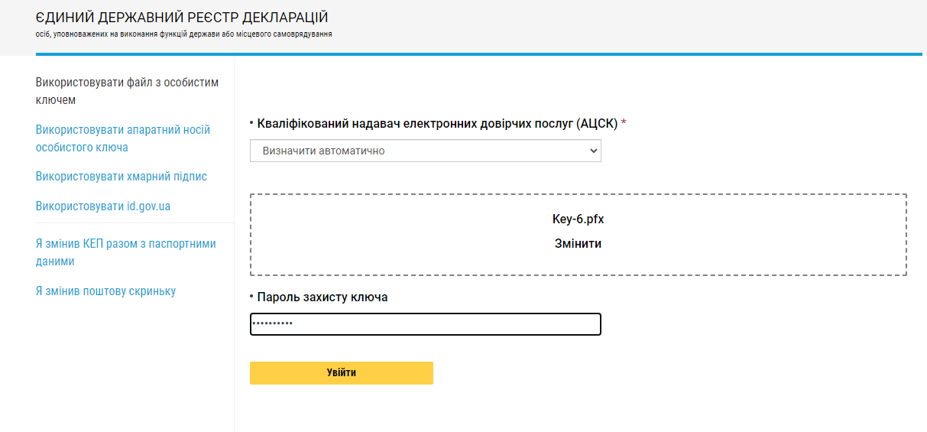
- Для більш якісного та точного заповнення декларації спочатку варто підготувати ряд документів та даних, у чому можуть допомогти єдині державні реєстри, дані з яких можна знайти на головній сторінці одразу після входу в Реєстр декларацій і він називається «Дані для декларацій»;
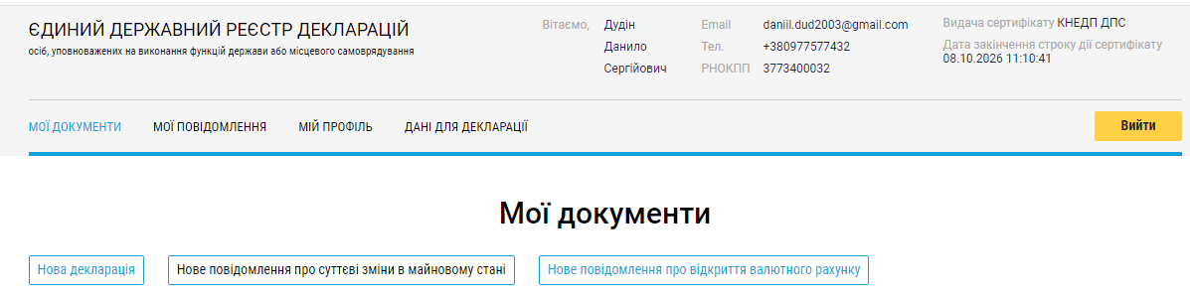
- Крок 3. Обираєте рік, за який Вам потрібні наявні у Державних реєстрах дані, та натискаєте «Сформувати довідку» і протягом деякого часу (від 10 хвилин до декількох днів) чекаєте на сповіщення, яке надійде Вам на електрону пошту. Важливо зазначити, що це не остаточні дані, які згодом можуть бути доповнені, тому варто окремо їх уточнювати та додавати!
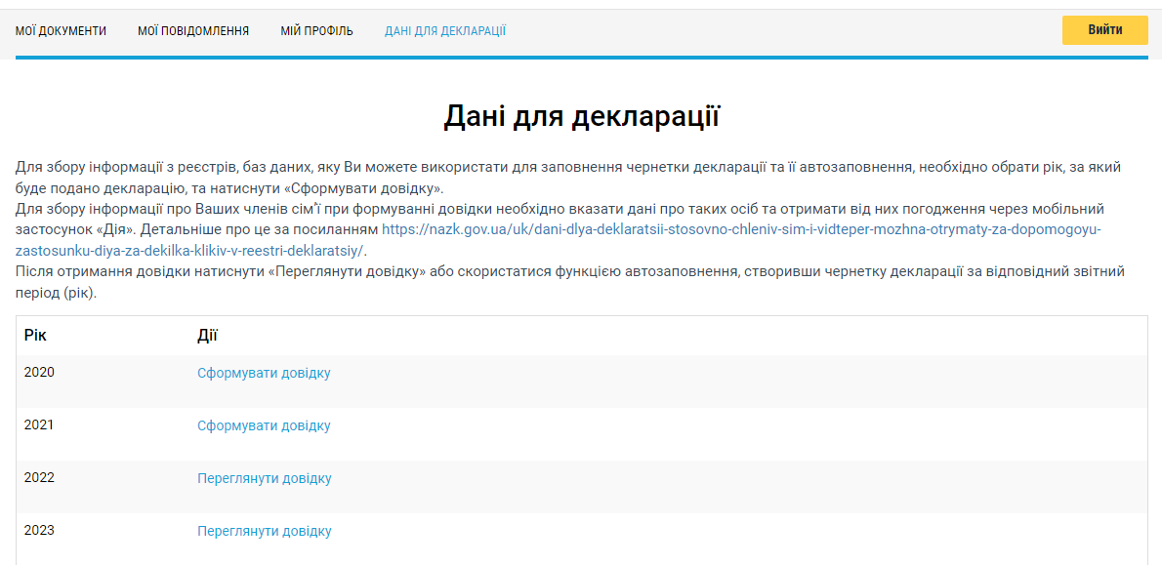

- Крок 4. Також, після отримання даних для декларації та підтвердження інформації про членів родини, Ви можете скористатися функцією «Автозаповнення декларації». Детальніше про функцію «Автозаповнення» за посиланням: https://nazk.gov.ua/pdfjs?file=/wp-content/uploads/Pages/12/78/1278795b89a990cc9d5600d628c864d6def4428b0a21232d42db42dcf9584b323477003.pdf.
- Крок 5. На головному екрані натискаєте у розділі «Мої документи» кнопку «Нова декларація»;
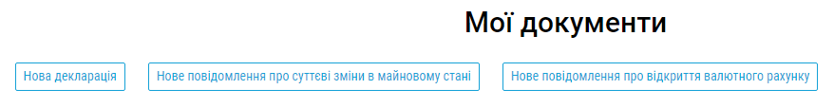

- Крок 6. Ознайомлюєтесь з Порядком заповнення декларацій від НАЗК, натискаєте кнопку «Підтверджую ознайомлення із Порядком» та переходите безпосередньо до заповнення декларації;
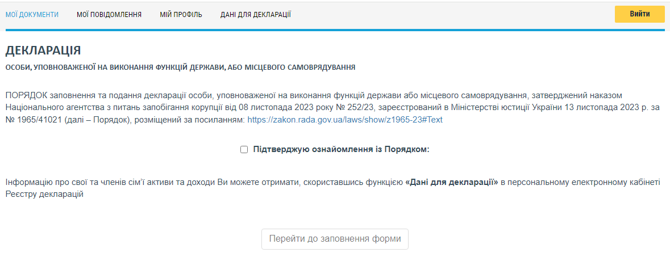
- Крок 7. У 1 розділі декларації оберіть «Щорічна» та оберіть у полі нижче рік звітного періоду. Вказуйте інформацію про суб’єкта декларування у розділі 2.1;
- Дотримуйтесь послідовності заповнення відомостей у відповідних розділах декларації, яка визначена у Порядку № 449/21, з метою уникнення логічних помилок під час заповнення декларації;
- Крок 8. Вкажіть інформацію про Вас та членів вашої родини у вашому персональному електронному кабінеті;
- Крок 9. Послідовно заповнюйте відповідні розділи у новому документі. Для коректного збереження інформації та переходу до наступного розділу використовуйте кнопку «Наступний розділ»; 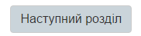
- Крок 10. Після того як Ви завершите заповнення даних для декларації Вам необхідно натиснути кнопку «Подати документ», після чого знову вийде вікно перевірки зазначених Вам даних. Ви можете зберегти чернетку документа та продовжити роботу пізніше (хоча це краще робити в разі крайньої потреби, адже доволі часто дані можуть не зберегтися або зберегтися частково). Важливо! Працюйте з документами на одному комп’ютері в одному інтернет-браузері та не очищуйте кеш браузера.
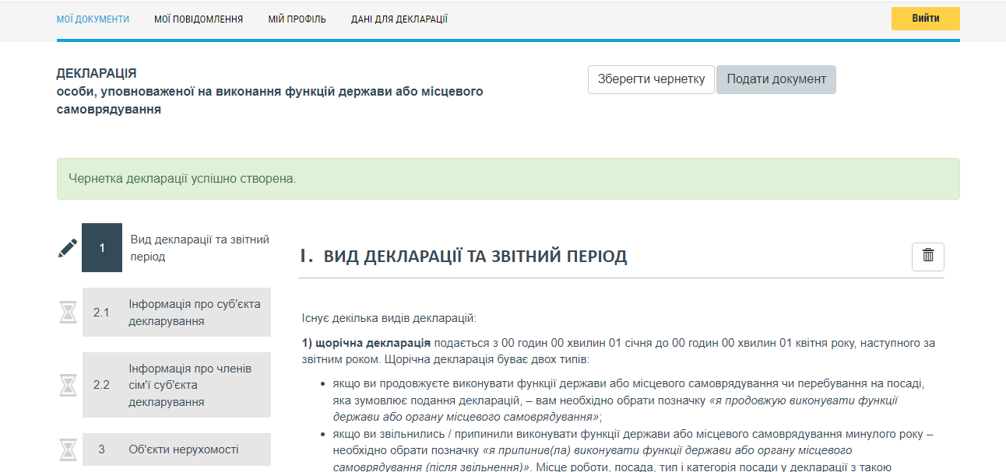
Сервіси для декларантів: якщо у вас виникають питання щодо заповнення декларації, ви можете звернутися до уповноваженого підрозділу з питань запобігання та виявлення корупції та скористатися такими сервісами:
- Служба технічної підтримки НАЗК: support@nazk.gov.ua (відповіді надаються з 9:00 до 18:00);
- Сторінка НАЗК з відповідями на усі питання про декларування https://wiki.nazk.gov.ua/category/deklaruvannya/.
- База знань з офіційними роз'ясненнями НАЗК.
Також можете скористатися такою додатковою корисною інформацією:
- Рекомендації при роботі з Реєстром;
- Відповіді на найчастіші питання технічного характеру;
- Урядові електронні сервіси, для отримання інформації для заповнення декларації онлайн;
- Роз’яснення щодо заповнення декларацій також розміщені в Telegram-каналі НАЗК.

